[微信小程序之天气查询]
界面 规范

状态 | 草稿/提案/已批准 [选择文档状态]
撰写人 | [汪超]
批收人 | [汪超]

目录

1 介绍 5
1.1 产品目的 5
1.2 用例概述 5
1.3 整体界面流程图 5
1.4 需求和限制 6
2 用户交互 7
2.1 撰写第一个用例 7
2.1.1 用例描述 7
2.1.2 页面流程 7
2.2 撰写第二个用例 7
2.2.1 用例描述 8
2.2.2 页面流程 8
3 界面描述 8
3.1 屏幕布局 8
3.2 屏幕元素 8
参考资料 8
术语 9
附录 A 9
逻辑名称列表 9
图标列表 9

[界面 规范名称] 修改记录
[必选]

文档版本 | 文档状态 | 日期 | 修改者 | 修改内容
V1.1 | 已批准 | 2009-05-06 |  | [编辑内容：XXX]
V1.0 | 已批准 | 2009-02-15 |  | [批注内容：XXX]
V0.5 | 提案 | 2008-02-01 |  | [新增内容：XXX]
未解决的问题
[可选]
[下面列出与应用设计相关的未解决问题：
- 问题1 – 解释为什么该问题还没有解决
- 问题2 – 解释为什么该问题还没有解决
- 问题3 – 解释为什么该问题还没有解决]

介绍
[必选]
[这里插入文字]
[这篇文档的目的是什么?
谁是这篇文档的目标读者]

微信小程序使用者，完成所在地或期望地点的即时天气查询。

产品目的
[必选]
[这里插入文字]

[这个产品被用来做什么？/ 用户可以用这个产品做什么？
这个产品最重要的特征是什么？
谁是这个产品的最终用户？
最终用户需要这个产品满足什么？
这个产品的主要好处是什么？
运营商的好处是什么（如果有必要）？]

1、用户查询本地或期望地天气；准备出行，准备衣物更换；
2、即时，准确的天气查询；
3、所有微信用户：目前先针对身边的同学试玩；
4、满足天气查询，做好出行穿衣准备，提醒周边好友衣物建议（点子：可以做一款中老年人父母对孩子衣物更换的一键提醒功能）；
5、便捷，无需下载app，只要关注微信小程序即可；

用例概述
[推荐]
[这里插入文字]

[通过使用XXX产品，用户可以：
- 执行任务1，见2.1章 “撰写第一个个用例”
- 执行任务2，见2.2章 “撰写第二个个用例”]

整体界面流程图
[推荐]
[这里插入文字]
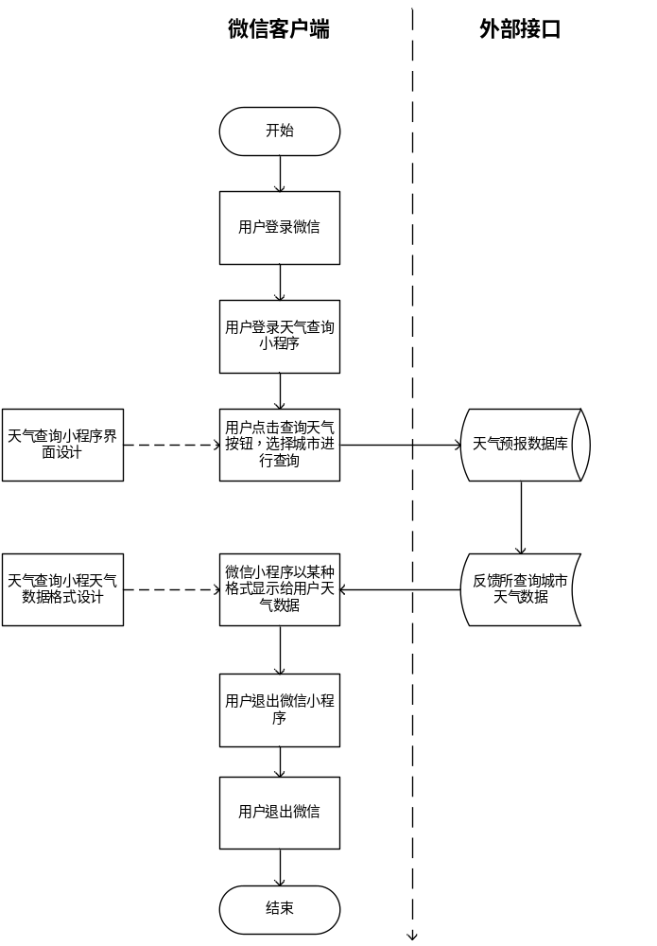
图1-1 天气查询小程序用户使用流程图
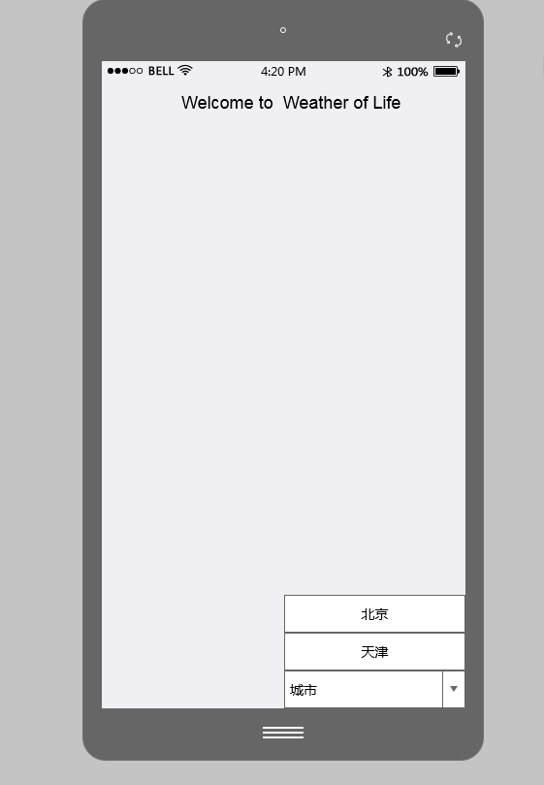
图1-2 天气查询小程序界面设计图
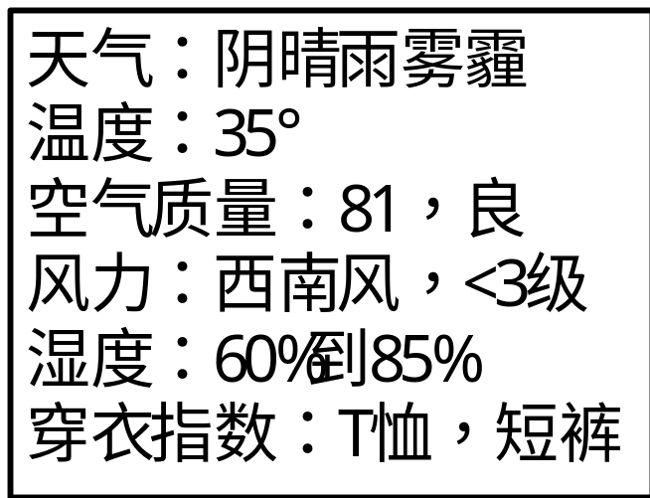
图1-3 天气查询小程序用户获取的数据格式

需求和限制
[可选]
[例如：
- [产品名称] 需要XXX产品具有内置GPS芯片或者附带GPS配件
- [产品名称] 需要调用短信息API
- 运行本产品需要X数量的ROM和X数量的RAM ]

用户交互
[推荐]
[这里插入文字]

撰写第一个用例
[推荐]
[这里插入文字]

用例描述
名称 | 例如，上传文件
前置条件[可选] | [前置条件代表用户开始的基本条件，  例如：  用户对目标文件夹拥有可写权限]
触发条件[可选] | [定义引发该用例的操作，  例如：  点击“上传”按钮]
操作步骤 | - 步骤 1  - 步骤 2  - 步骤 3
扩展操作 | [定义发生该用例的其他可选的方式，  例如：  鼠标右键菜单中单击“上传”菜单项]
异常操作 | [定义改变用例流的未预期的错误或问题  例如：  上传文件名超长]
后置条件[可选] | [描述用例完成后的情况  例如：  给出确认信息提示操作成功 ]

表 x. [用例名称]

页面流程

撰写第二个用例
[推荐]
[这里插入文字]

用例描述
名称
前置条件 [可选]
触发条件 [可选]
操作步骤
扩展操作
异常操作
后置条件 [可选]

表 x. [用例名称]

页面流程

界面描述
[必选]
[这里插入文字]

屏幕布局

[这里插入文字]

屏幕元素

[这里插入文字]

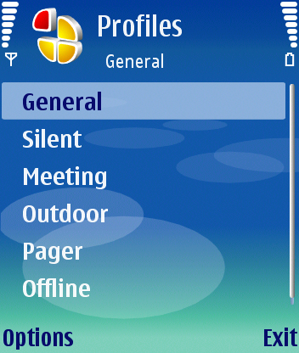

图 X. 查看 XX

参考资料

术语

[这里插入文字]

术语 | 解释

表 x. 术语及其定义

附录 A

逻辑名称列表

图标列表

